MARKET RISK REPORT
KOSPI, 이대로 괜찮은가?
RSI 80, 사상 최대 신용융자, 극단적 쏠림 — 아시아 시장 조정의 전조

2026년 2월 27일 | Quantitative Value Analysis

Executive Summary
⚠ KOSPI는 2025년 4월 저점 대비 175% 급등하며 6,307을 기록했다. 월봉 RSI 80 이상, VKOSPI 54.67, 신용융자잔고 32.13조 원 사상 최대. 삼성전자와 SK하이닉스 두 종목이 지수의 약 50%를 차지하는 극단적 쏠림 속에, AI CapEx 사이클의 반전 가능성과 원화 불안정이 겹치며 조정 시 심각한 충격이 예상된다.

지표 | 수치 | 시사점
KOSPI (2/26) | 6,307.32 | 사상 최고치 경신
2025년 초 대비 상승률 | +163% | 역사적 유례없는 급등
월봉 RSI | 80+ | 극단적 과매수 영역
VKOSPI | 54.67 | 공포 지수 극단적 수준
신용융자잔고 | 32.13조 원 | 사상 최대, 연초 대비 +18%
USD/KRW | 1,422~1,437 | 원화 변동성 확대
삼성+SK하이닉스 비중 | ~50% | 극단적 쏠림

1. 6,000의 신기루, 그리고 데자뷔
2026년 2월 25일, KOSPI는 사상 최초로 6,000을 돌파했다. 불과 하루 뒤인 26일에는 엔비디아의 예상치를 상회하는 실적 발표에 힘입어 6,307로 또다시 신고가를 경신했다. 5,000에서 6,000까지 단 40거래일만에 도달하며, KOSPI 역사상 가장 빠른 1,000포인트 상승을 기록했다.
한국 주식시장의 시가총액은 프랑스를 추월하고, 독일을 이미 지난달 넘어섰다. 활성 거래 계좌 수는 1억 180만 개를 돌파했고, 개인투자자 예탁금은 111조 원(약 770억 달러)으로 사상 최대를 기록했다. 부동산, 가상자산, 예금에서 주식시장으로 자금이 대규모로 이동하는 'money move' 현상이 벨어지고 있다.
그러나 이 숫자들의 이면에는 불편한 진실이 숨어 있다. 아래 차트에서 볼 수 있듯이, KOSPI와 TAIEX 모두 볼린저 밴드 상단을 돌파하며 그간 역사적으로 볼 수 없었던 수준의 과매수 영역에 진입했다.
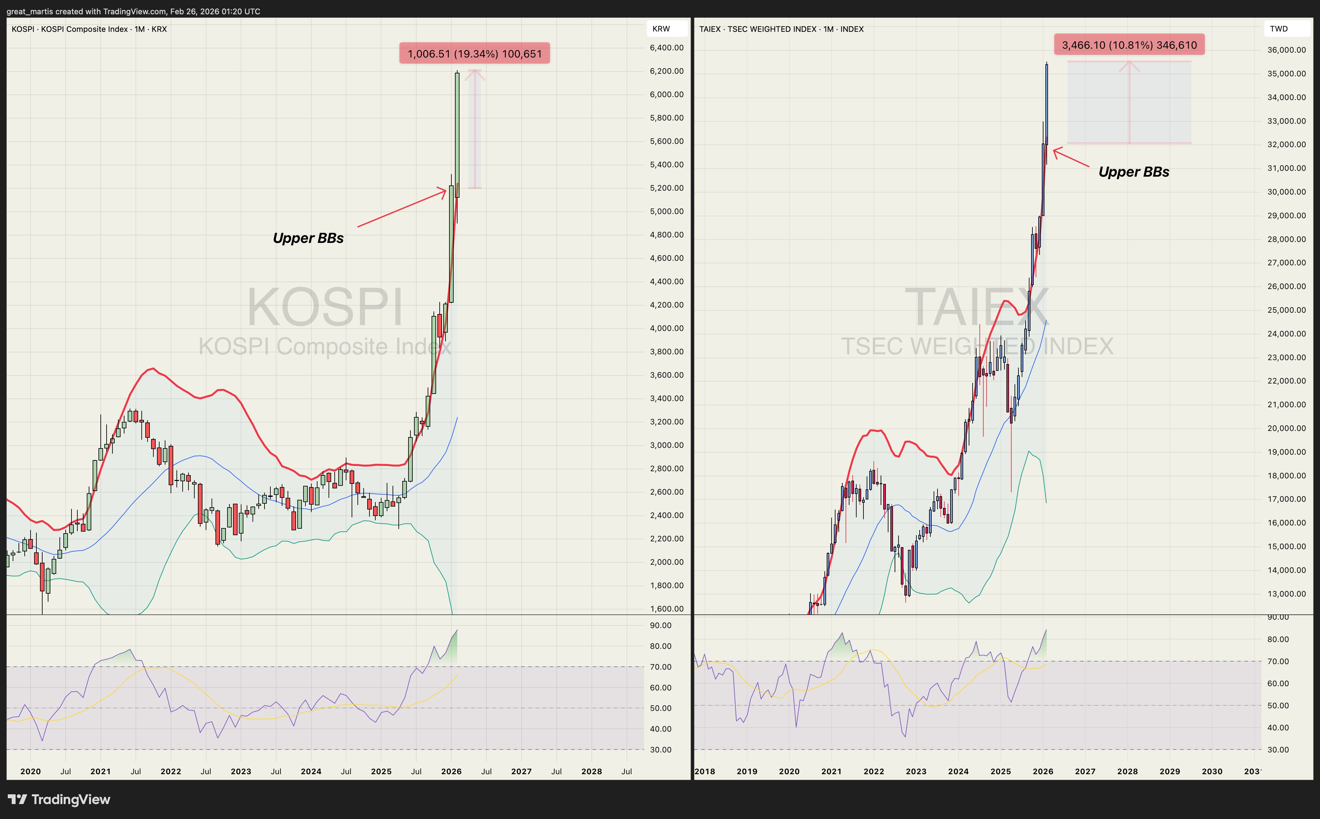
[Figure 1] KOSPI 및 TAIEX 월봉 차트 — 볼린저 밴드 상단 돌파, RSI 80+ 영역

2. 위험신호 #1: RSI 80, 역사가 경고한다
KOSPI의 월봉 RSI가 80을 넘어선 것은 지수 역사상 손에 꿈을 정도로 드문 사건이다. 과거 KOSPI가 월봉 RSI 75 이상을 기록한 사례를 살펴보면, 그 결말은 한결같이 가혹했다.

시점 | RSI 수준 | 이후 3개월 | 이후 12개월
2007년 10월 | 78 | -18% | -42%
2021년 1월 | 76 | -12% | -24%
2026년 2월 (현재) | 80+ | ? | ?

2007년 10월, KOSPI는 2,085에서 글로벌 금융위기와 함께 폭락해 12개월 내 938까지 -55% 하락했다. 2021년 1월, 코로나 유동성 랠리 끝에 3,266까지 치솔은 후 관성이 꺼지며 2년간 하락 추세에 접어들었다. 공통점은 명확하다: RSI가 그렇게까지 치솔는 것은 패닉 바잉의 신호이지, 건강한 상승장의 증거가 아니다.
ADX가 84에 달하며 상승 추세의 강도는 그 어느 때보다 강력하지만, 바로 그것이 문제다. 와이코프 이론(Wyckoff Theory)의 프레임워크로 보면, KOSPI는 현재 선명한 'Markup Phase'의 후반부에 있으며, 이는 불가피하게 'Distribution Phase'로의 전환을 예고한다.

3. 위험신호 #2: 그들만의 장세 — 삼성과 하이닉스의 쏠림
KOSPI 6,307이라는 숫자는 화려하지만, 이 지수의 실체를 해부하면 풀기 어려운 구조적 문제가 드러난다.
삼성전자와 SK하이닉스, 단 두 종목이 KOSPI의 약 50%를 차지한다. 삼성전자는 2025년 초 대비 약 4배, SK하이닉스는 약 6배 상승했다. 그러나 이 두 기업을 제외한 187개 상장 전자기업의 2026년 예상 영업이익 성장률은 게우 2.05%에 불과하다.
시장 참여자들 사이에서는 "체감 지수는 3,900~4,000이지, 6,000이 아니다"라는 자조적 평가가 나온다. 이는 지수의 상승이 실물 경제의 회복을 반영하는 것이 아니라, 소수 대형주에 대한 외국인 수급이 만들어낸 착시 현상임을 시사한다.
EWY를 통한 외국인 매수의 역설
EWY(아이셸어즈 MSCI 한국 ETF)는 해외 헤지펀드들이 한국 시장에 접근하는 가장 유동적인 채널이다. 문제는 EWY 포트폴리오의 약 50%가 삼성과 하이닉스에 집중되어 있다는 점이다. 해외 자금이 EWY를 통해 유입될 때, 이 자금은 자동으로 삼성과 하이닉스에 집중되며, 이것이 지수를 끌어올리는 핵심 메커니즘이다.
JPMorgan은 3분기에 EWY 보유량을 13.3% 증가시켜 120만 주 이상을 보유하고 있으며, Schroder는 31,122%라는 경이로운 보유량 증가율을 기록했다. 그러나 이 자금의 속성을 이해해야 한다: 핵심은 AI/메모리 반도체 사이클 테시스(thesis)이지, 한국 경제 편더멘털에 대한 신뢰가 아니다. 이 테시스가 흔들리는 순간, 자금은 들어오던 속도보다 더 빠르게 빠져나간다.
ℹ 2월 기준 외국인은 약 12조 원 순매도 기록. 리테일 투자자들이 13조 원을 순매수하며 바톤을 받았지만, 이는 건강한 구조가 아니다. 스마트 마니가 팔고, 리테일이 받아내는 전형적인 'Distribution' 패턴이다.

4. 위험신호 #3: 레버리지의 시한폭탄
한국 주식시장의 신용융자잔고는 2026년 2월 26일 기준 32.13조 원으로 사상 최대를 기록했다. 연초 대비 18% 증가한 수치다. 여기에 증권대차잔고까지 합치면 149.17조 원으로, 연초 대비 31.9% 급증했다.
문제의 핵심은 반대대매 비율이다. 신용융자 대비 반대매매 비율은 2025년 1월 0.52%에서 11월 1.47%로 상승했으며, 최근에는 평균 1.27% 수준을 유지하고 있다. KOSPI가 4월 2일 약 300포인트 급락했을 때, 다음 날 반대매매 금액은 159억 원에 달했고, 4월 2일부터 5일까지 매일 100억 원 이상의 강제 청산이 발생했다.
이는 레버리지의 시한폭탄이다. 시장이 상승할 때는 신용이 수익을 극대화하지만, 하락 전환 시에는 강제 청산 → 추가 하락 → 추가 강제 청산이라는 악순환이 발생한다. 2024년 8월 5일 엔 캐리 트레이드 청산 당시 KOSPI가 -8.77% 폭락하며 대규모 마진 콜이 발생한 선례가 있다.
⚠ 현재 레버리지 규모: 신용융자 32.13조 원 + 증권대차 149조 원. 전년 대비 3배 이상 증가. 10% 조정만으로도 수조 원 규모의 강제 청산 압력이 발생할 수 있다.

5. 위험신호 #4: AI CapEx 사이클의 균열
KOSPI 랠리의 근본적 드라이버는 AI 반도체 수요이다. 그리고 그 수요의 출처는 명확하다: Magnificent 7의 AI 인프라 투자다.

기업 | 2025 CapEx | 2026E CapEx | YoY 변동
Amazon | $131B | $200B | +53%
Alphabet | $91~93B | $175~185B | +93%
Microsoft | ~$80B | ~$144B (연환산) | +80%
Meta | ~$40B | $60~65B | +55%
합계 (Mag7) | ~$400B | $680B+ | +70%

Mag7의 2026년 총 CapEx는 6,800억 달러를 초과하며, 2025년 대비 70% 이상 증가했다. 그러나 시장의 반응은 달라졌다. 2024년에는 CapEx 증가 발표가 주가 상승으로 이어졌지만, 2026년 초 4개 대형 CapEx 발표는 3,200억 달러의 추가 투자 가이든스에도 불구하고 4,750억 달러의 시가총액 파괴를 초래했다.
CapEx 배수가 마이너스로 전환된 것이다. 시장은 더 이상 AI 투자 규모 자체에 보상하지 않으며, 구체적인 수익 증거를 요구하고 있다. Hyperscaler들의 CapEx가 현금흐름의 92%에 달하며, Amazon의 FCF가 올해 마이너스로 전환될 수 있다는 전망은 심각한 경고 신호다.
이것이 한국에 의미하는 바는 명확하다. Mag7이 CapEx를 줄이거나, 투자 대비 수익이 부진하다는 신호가 나오면, 메모리 반도체 수요 전망은 급격히 악화된다. 이는 삼성과 SK하이닉스의 실적 전망을 직격하며, KOSPI의 근간을 흔들 수 있다.

5-1. AI CapEx 하락 전환 시나리오 — 슈퍼사이클의 균열
현재의 AI CapEx 슈퍼사이클은 “영원히 지속되는 상승”이라는 서사에 기반하고 있지만, 정량적 데이터는 이미 피크아웃 신호를 보내고 있다. Goldman Sachs는 2026년 하반기부터 Hyperscaler들의 CapEx 성장률이 전년 대비 +70%에서 +15~20% 수준으로 급감할 것으로 전망하며, Morgan Stanley는 2027년부터 절대 금액 기준 감소 전환 가능성을 경고했다.
핵심 구조적 문제는 세 가지다. 통째, ROI 미실현 압력: Sequoia Capital 분석에 따르면 AI 산업의 연간 수익(~$600B)이 인프라 투자비용을 회수하려면 수익이 현재의 5배 이상 증가해야 한다. 이 간극이 메워지지 않는 한 주주 압력으로 인한 CapEx 삭감은 시간의 문제다. 둘째, 전력 및 물리적 제약: 미국 데이터센터의 전력 수요가 전체 전력망의 8%를 초과하며, 신규 데이터센터 허가가 최장 36개월 지연되고 있다. 물리적 공급 병목이 CapEx 집행 자체를 제약하기 시작했다. 셋째, 효율화 기술 충격: DeepSeek R1 등 저비용 고효율 모델의 등장은 “더 많은 컴퓨팅 = 더 좋은 AI”라는 스케일링 법칙의 한계를 실증적으로 보여줬다. 추론(Inference) 비용이 훈련(Training) 비용 대비 10배 이상 저렴해지면서, 신규 GPU 클러스터 투자의 경제적 정당성이 약화되고 있다.
HBM 수요 타격 차단기: CapEx 10% 삭감 시 SK하이닉스와 삼성전자의 수익 추정치는 각각 23%, 18% 하락할 것으로 분석된다. CapEx 사이클의 반전은 단순한 실적 하락이 아니라, KOSPI 랠리의 근간 테시스 자체가 붕괴되는 이벤트다.

5-2. 사모펀드 리스크 — ‘블루아월’ 사태와 AI 투자 군의 취약성
2025년 10월 발생한 블루아월(Blueawal) 사태는 AI 인프라에 집중 투자한 사모펀드(PE) 생태계의 구조적 취약성을 세계에 처음으로 노출시킨 사건이다. 미국 중견 PE 운용사인 블루아월 캐피털은 데이터센터 관련 비상장 AI 기업 포트폴리오의 평가손 처리를 지연시키다 투자자 환매 집중으로 유동성 위기에 빠졌으며, 이 과정에서 보유 자산을 헐값에 매각하며 관련 상장사 주가에 연쇄적 충격을 줬다.
사모펀드가 AI CapEx에 미치는 영향 경로는 세 가지다.
① 비상장 AI 기업의 평가 거품 손실: 글로벌 PE 및 VC가 2022~2025년간 AI 관련 비상장 기업에 투자한 자금은 누계 약 $2.1조로 추정된다(PitchBook 추산). 이들 포트폴리오 기업 다수의 수익화가 지연되면서, 펀드 만기 도래 시 강제 매각 및 평가 절하가 CapEx 공급망 전반에 충격을 줄 수 있다.
② PE 바잇 파이낸싱 경직성: AI 데이터센터 건설의 약 35~40%는 PE 바이아웃 또는 인프라 펀드 자금으로 조달된다. 고금리 지속으로 PE 차입비용이 상승(평균 LBO 금리 9.2%, 2021년 대비 +4.5%p)하면서, 신규 데이터센터 프로젝트 파이낸싱이 위축되고 있다. 이는 HBM 등 메모리 반도체의 실질 수요 기반을 잠식한다.
③ 블루아월 유형 사태의 전염 가능성: 블루아월 사태는 구조적으로 2006~2007년 서브프라임 CDO 유동성 위기의 축소판이다. “AI 버블 2.0” 시나리오하에서 유사한 사태가 복수의 PE 운용사에서 동시 발생할 경우, 투자자 환매 러시 → 헐값 자산 매각 → 관련 상장사(GPU 제조사, 서버 업체, HBM 공급사) 주가 급락 → KOSPI 연쇄 하락의 전염 경로가 형성된다.
⚠ 사모펀드발 충격 시나리오(추정 확률 15%): 2026년 하반기 AI PE 포트폴리오 평가손 본격화 → HBM 수요 추정치 20~30% 하향 → 삼성전자/SK하이닉스 합산 시총 약 120조 원 소멸 → KOSPI 단기 -8~12% 충격. 이 시나리오는 현재 시장 컨센서스에 전혀 반영되어 있지 않은 “테일 리스크”다.
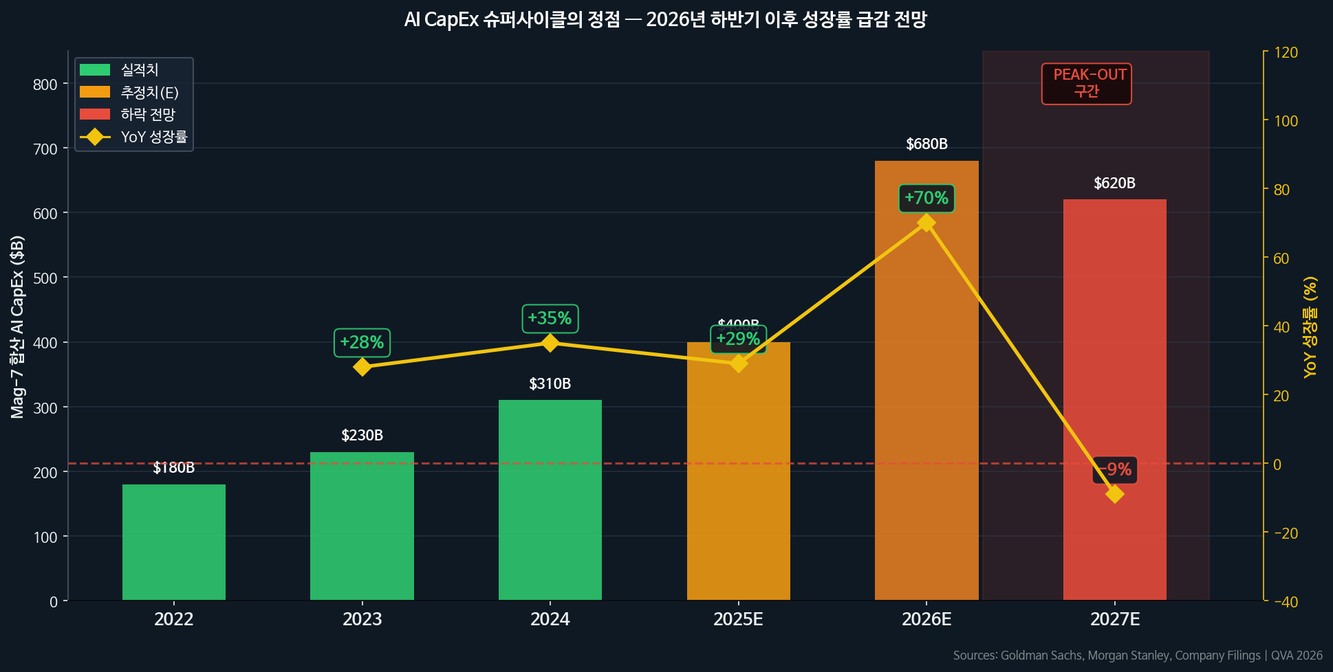
[Figure 4] AI CapEx YoY 성장률 — 2026년 하반기 급감, 2027년 절대 금액 감소 전환 전망
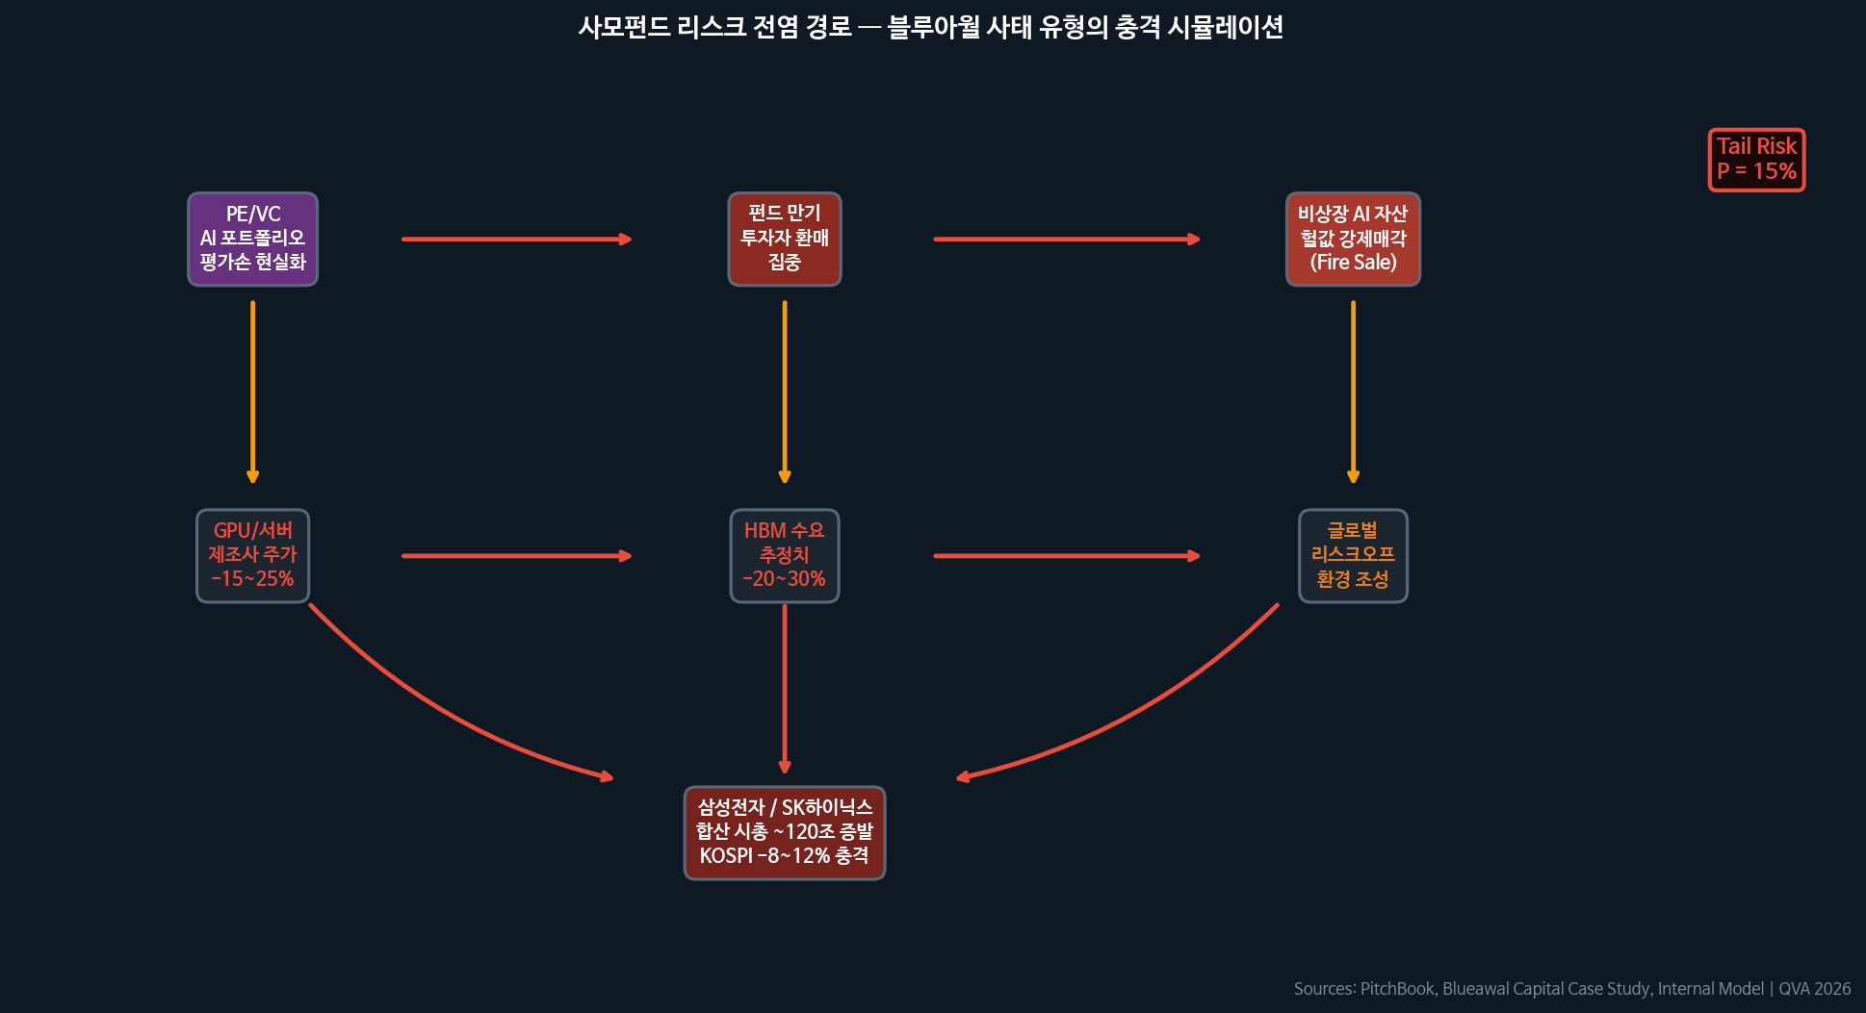
[Figure 5] 사모펀드 리스크 전염 경로 — 블루아월 유형 충격의 KOSPI 전달 메커니즘

6. 아시아 전체의 경고등
이것은 KOSPI만의 문제가 아니다. 아시아 전체가 동시에 과열되어 있다.
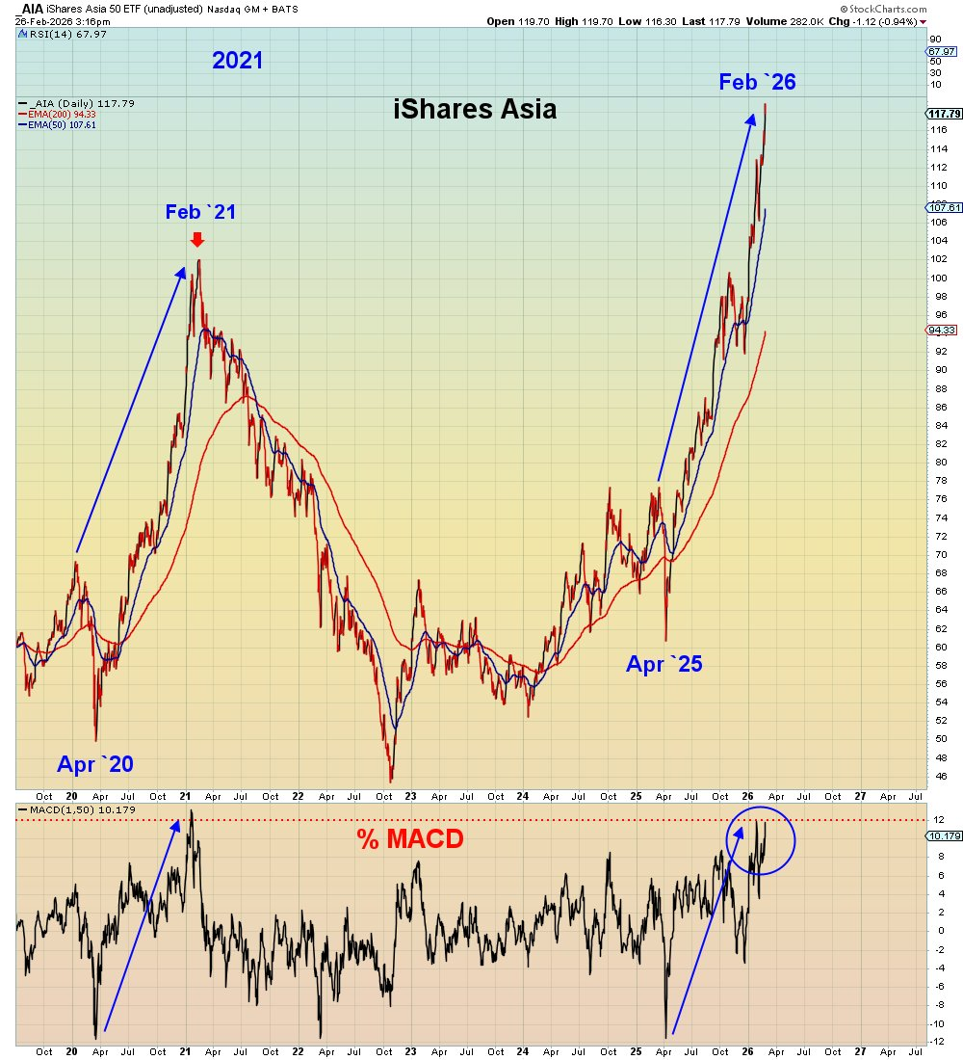
[Figure 2] iShares Asia 50 ETF (AIA) — 2021년 고점과 동일한 패턴, MACD 과열
iShares Asia 50 ETF(AIA)는 2021년 2월 고점과 놀라울 정도로 유사한 패턴을 보이고 있다. RSI 67.97, %MACD가 빨간 점선(과열 구역) 바로 아래에 위치하며, 가격은 50일 및 200일 EMA를 크게 상회한 상태다. 2021년에는 이 패턴 이후 AIA가 약 40% 하락했다.
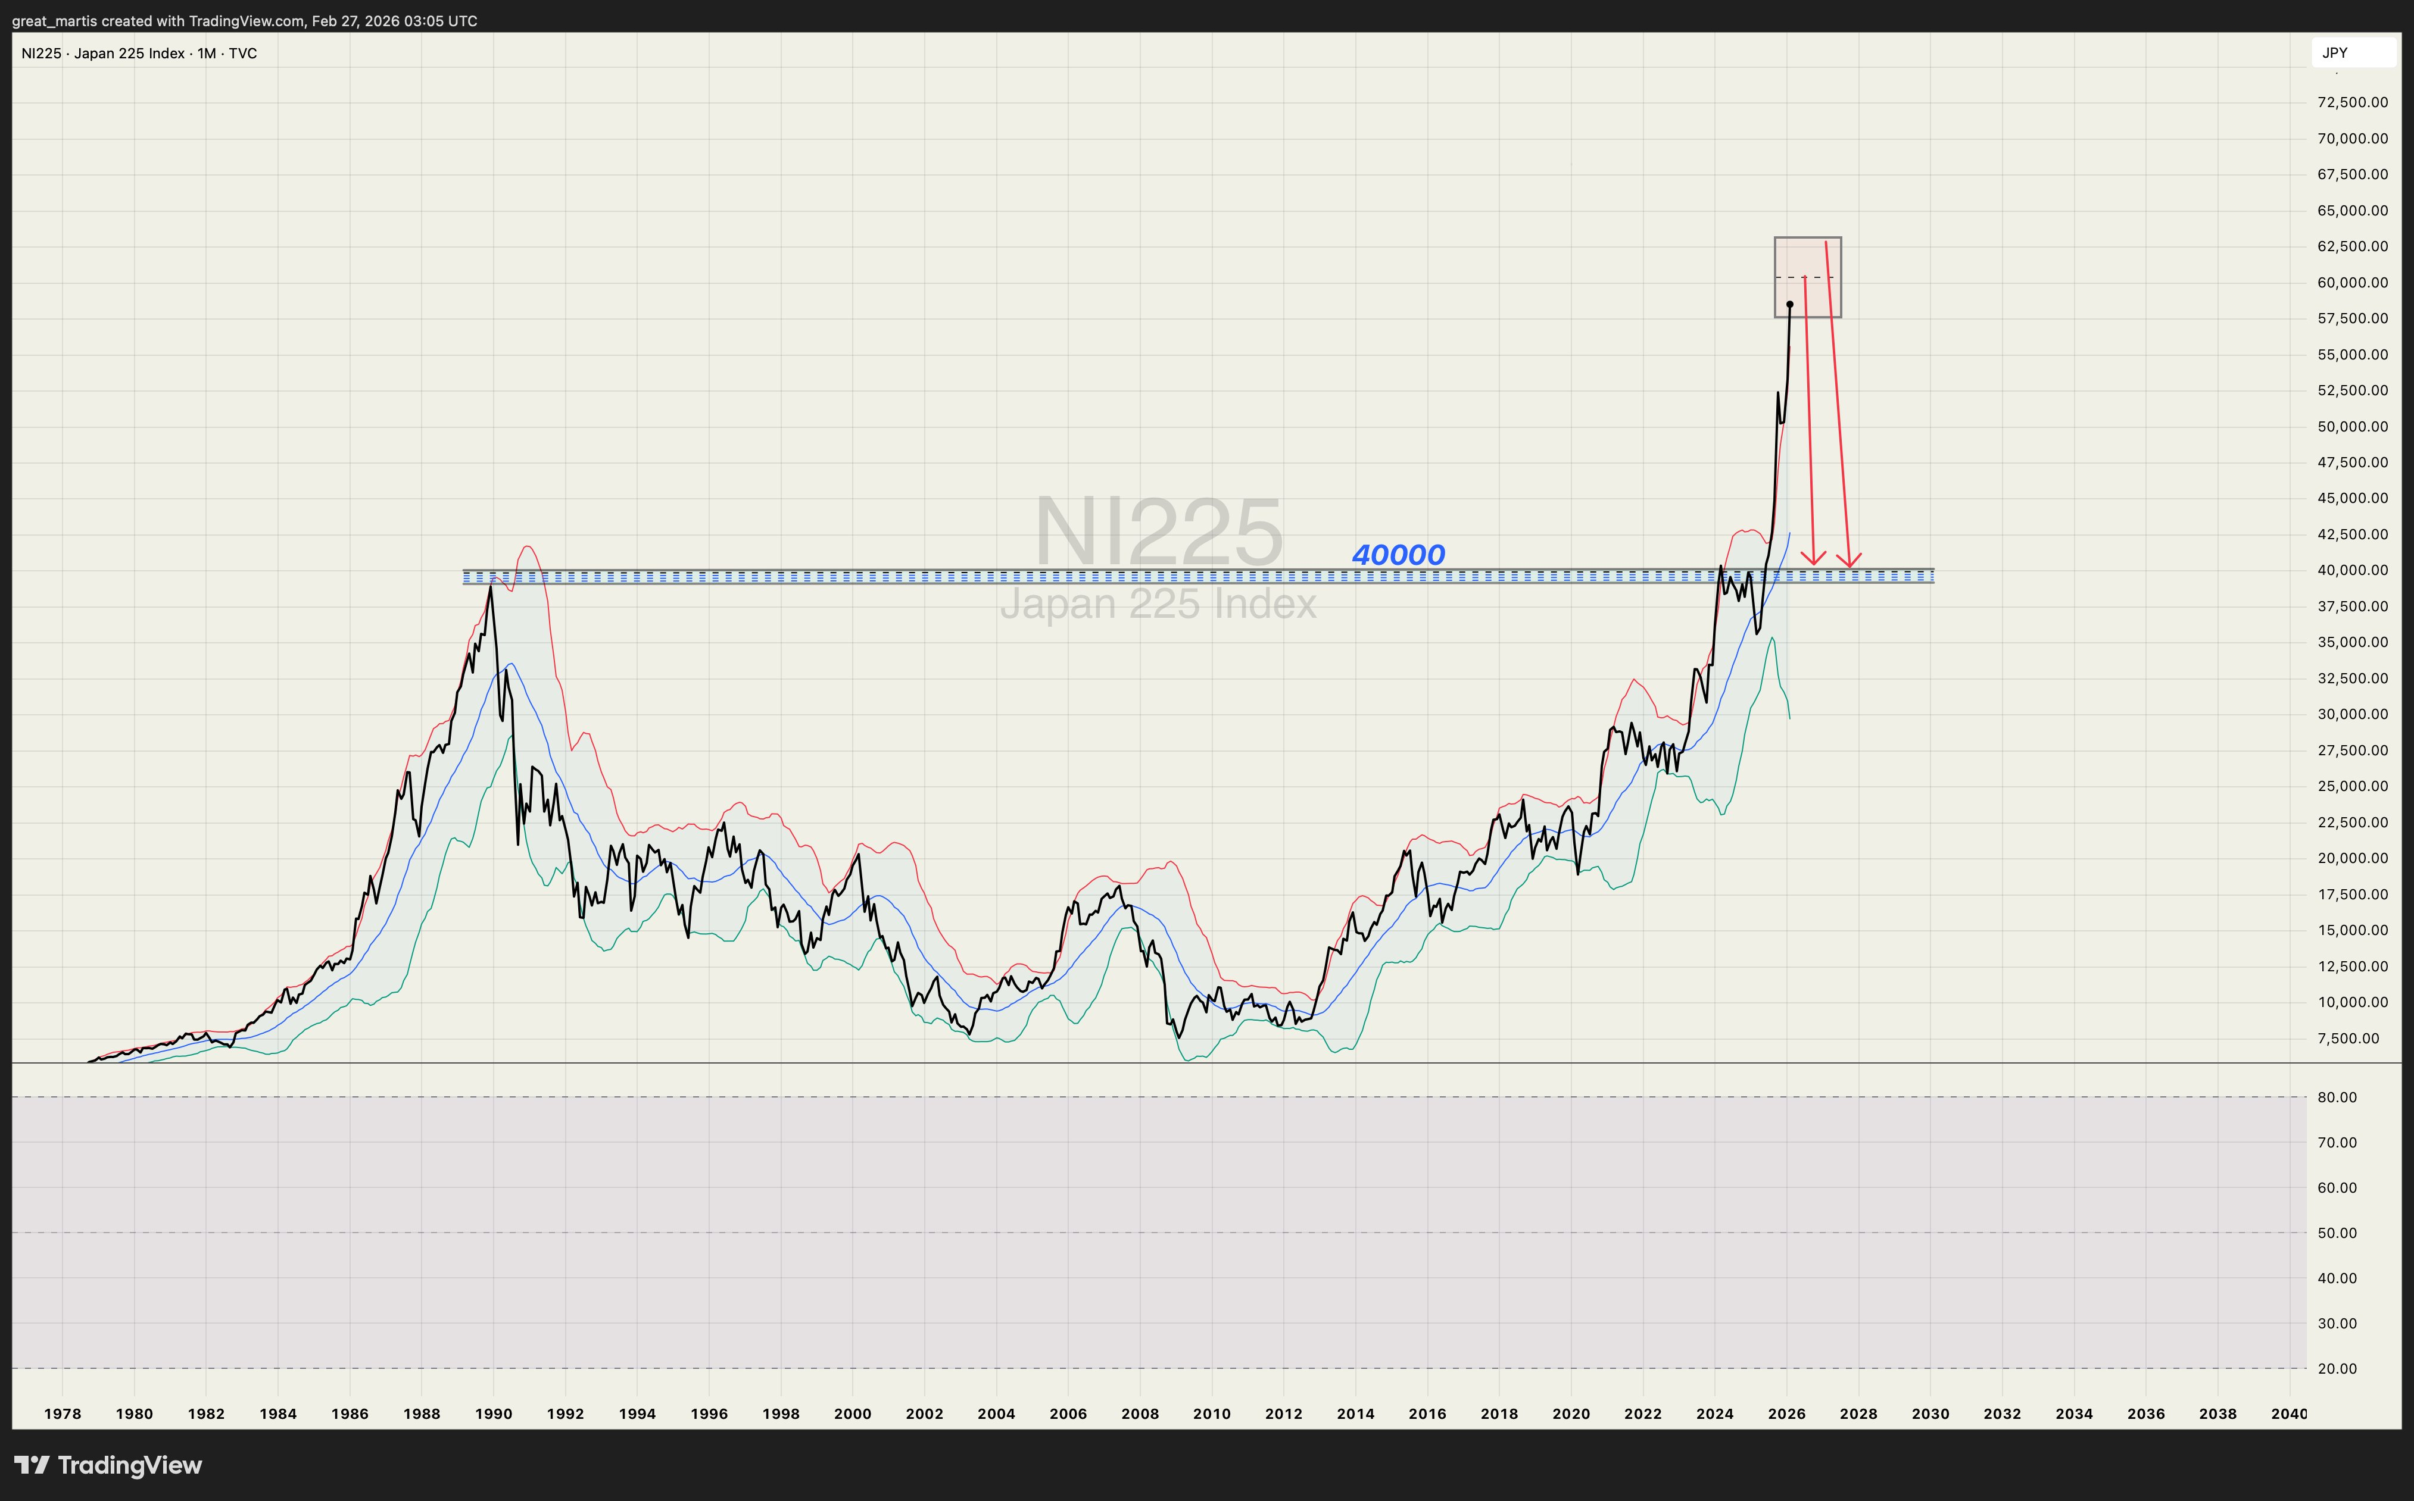
[Figure 3] Nikkei 225 월봉 — 40,000 지지선, 급각도 상승 후 조정 시나리오
니케이 225는 'Sanaenomics(타카이치 경제학)' 타치기 트레이드에 힘입어 59,000을 돌파했지만, 40,000 수준이 장기 지지선으로 작용하고 있어 조정 시 하방 리스크가 크다. J.P. Morgan은 USD/JPY가 165를 돌파하거나 10년물 JGB 금리가 3%를 넘으면 약 10%의 조정이 발생할 수 있다고 경고했다.
아시아 시장의 동반 조정은 한국에 이중 타격을 가할 수 있다. 일본과 대만의 조정이 글로벌 리스크오프 환경을 조성하면, 외국인의 한국 매도가 가속화될 수 있다.

7. 원화의 양날의 검 — 환율발 경기침체 시나리오
한국 경제의 구조적 이중성은 원화 환율에 고스란히 드러난다. 원화 약세는 수출 기업의 수익성을 높여 주식시장을 투어올리지만, 동시에 수입 물가를 높여 실물 경제에 부담을 준다.
한국은행은 2026년 성장률 전망치를 1.8%에서 2.0%로 상향 조정했지만, 기준금리를 6회 연속 동결(2.5%)하며 신중한 태도를 유지하고 있다. 이는 원화 약세로 인한 인플레이션 압력(CPI 2.4%, PPI 1.9% YoY 상승)과 주식시장 과열에 대한 우려가 복합적으로 작용한 결과다.
조정 시 환율 충격 경로
주식시장 조정이 발생하면, 원화는 이중의 압력을 받는다. 첫째, 외국인 자금 유출 시 달러 수요가 급증한다. 둘째, 한국 리테일 투자자들이 2025년 한 해만 510억 달러 규모의 해외 증권을 순매수하며 축적한 달러 수요 구조가 지속된다.
USD/KRW가 1,500을 돌파하면: 수입 물가 상승 → 소비자 물가 압력 → 실질 구매력 하락 → 내수 위축 → 경기침체라는 연쇄 반응이 발생할 수 있다. 한국 가계는 총 자산의 46%를 부동산에, 35%를 금융자산에 배분하고 있어, 주식시장 하락이 자산효과를 통해 소비에 직접적 영향을 미친다.
국민연금의 약 6,000억 달러 해외자산의 환헤지 프로그램이 원화 안정에 기여하고 있지만, 글로벌 리스크오프 상황에서는 충분하지 않을 수 있다.

8. 시나리오 분석: 조정은 언제, 얼마나

시나리오 | 확률 | KOSPI 범위 | USD/KRW 영향
소프트 랜딩 | 25% | 5,200~5,800 (완만 조정) | 1,400~1,450
하드 랜딩 | 45% | 3,800~4,500 (-30~40%) | 1,480~1,550
시스템 위기 | 20% | 2,800~3,500 (-45~55%) | 1,550~1,650+
추가 상승 (모멘텀 지속) | 10% | 6,500~8,000 | 1,380~1,420

Base Case: 하드 랜딩 (45% 확률)
AI CapEx 사이클의 둘화, 원화 약세 가속, 글로벌 리스크오프의 복합적 작용으로 KOSPI가 3,800~4,500 범위로 조정되는 시나리오. 이 경우 현재 대비 30~40% 하락이며, USD/KRW은 1,480~1,550 범위로 상승. 신용융자 강제 청산이 하락을 가속화하며, 2024년 8월 보다 심각한 충격이 예상된다.
확률 가중 기대수익률
현재 수준에서의 향후 12개월 확률 가중 기대수익률: -19.0%
(0.25 × -12%) + (0.45 × -30%) + (0.20 × -50%) + (0.10 × +20%) = -19.0%
⚠ 결론: 현재 KOSPI의 Risk-Reward는 극도로 비대칭적이다. 상승 여력이 제한적인 반면, 하방 리스크는 30~50%에 달한다. 확률 가중 기대수익률 -19%는 적극적 비중 축소를 정당화한다.

9. 최종 판단
KOSPI에 대한 최종 판단: REDUCE (Overweight → Underweight 전환 권고)
근거 요약: 월봉 RSI 80+(역사적 평균 후 12개월 수익률 -33%), 삼성+SK하이닉스 50% 쏠림, 신용융자 32조 원 사상 최대, VKOSPI 54.67 극단적 공포, AI CapEx 배수 마이너스 전환, 확률 가중 기대수익률 -19%.
실행 제안
1. KOSPI 비중을 현재 대비 30~50% 축소. 특히 삼성전자와 SK하이닉스의 직접 노출을 줄일 것.
2. 레버리지 포지션 전량 청산. 신용융자를 활용한 포지션은 즉시 정리.
3. 환헤지 비중 확대. 원화 약세 가능성에 대비하여 달러 헤지 또는 엔화 로콩 포지션 검토.
4. 조정 시 재진입 기준 사전 설정. KOSPI 4,200 이하(RSI 50 복귀, PER 10배 미만)에서 단계적 매수 계획.

본 보고서는 투자 조언이 아니며, 정량적 분석을 바탕으로 한 시장 리스크 평가입니다.
모든 데이터는 2026년 2월 27일 기준 공개 정보에 근거합니다.

